Znakovi na kraju rečenice
- Napiši znakove iznad opisa rečenice.
UPITNA REČENICA | IZJAVNA REČENICA | USKLIČNA REČENICA

- Pročitaj rečenice. Iza svake stavi odgovarajući znak.
REČENICA | REČENIČNI ZNAK
Volim biti kod bake Klare
Jedeš li često bombone
Koji crtić najviše voliš
Čekaj me
Slaven ima novu mačku
Pazi kamion

- Na crte napiši 3 rečenice (upitnu, uskličnu i izjavnu) prema ovoj slici.
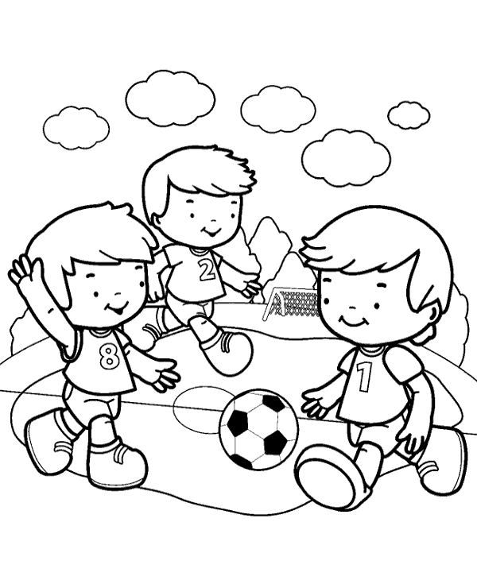

Znakovi na kraju rečenice
- Napiši znakove iznad opisa rečenice.
UPITNA REČENICA | IZJAVNA REČENICA | USKLIČNA REČENICA

- Pročitaj rečenice. Iza svake stavi odgovarajući znak.
REČENICA | REČENIČNI ZNAK
Volim biti kod bake Klare
Jedeš li često bombone
Koji crtić najviše voliš
Čekaj me
Slaven ima novu mačku
Pazi kamion

- Na crte napiši 3 rečenice (upitnu, uskličnu i izjavnu) prema ovoj slici.

